РУКОВОДСТВО ПОЛЬЗОВАТЕЛЯ
Платформа для разработки и эксплуатации корпоративного и государственного российского программного обеспечения
«Платформа Про»
(Platform Pro)

2022
Оглавление

1. Общее описание 4
1.1. Цели создания платформы 4
1.2. Общее описание платформы 4
1.3. Технологии разработки платформы 4
1.4. Описание модулей платформы 4
2. Регистрация нового пользователя 5
3. Авторизация пользователя 6
4. Интерфейс платформы 6
4.1. Главное окно 6
4.2. Профиль пользователя 7
4.3. Работа с элементами управления 8
4.4. Работа с реестрами и таблицами 10
5. Изменение настроек пользователя 13

Термины и обозначения

Обозначение | Описание
Бэкэнд | Веб-сервисы и базы данных, отвечающие за бизнес-логику и хранение данных приложения.
Фронтэнд | презентационная часть информационной или программной системы, её пользовательский интерфейс и связанные с ним компоненты
ГАР | Государственный адресный реестр
НСИ | Нормативно-справочная информация
ПО | Программное обеспечение
Чекбокс | Элемент в визуальном оформлении интерфейса, в котором можно поставить галочку (крестик), а можно оставить пустым
СУБД | Система управления базами данных
БД | База данных

Общее описание

Цели создания платформы
Цель создания: разработать платформу для ускорения и повышения качества разработки веб-приложений для корпоративных и государственных заказчиков. Платформа должна хорошо подходить для создания веб-приложений, ориентированных на работу с данными и имеющих насыщенный интерфейс пользователя.

Общее описание платформы
Платформа Про предназначена для повышения надежности и скорости разработки веб-приложений для корпоративных и государственных заказчиков.
Платформа определяет четкие требования к разработке модулей платформы. Как базовые, так и новые модули разрабатываются в соответствии с требованиями платформы (авторизация, ролевой доступ, логирование).
Платформа разделена на бэкэнд и фронтэнд. Технология реализации фронтэнда может быть изменена независимо от технологии бэкэнда (например, можно разработать мобильный клиент для приложения).
Бэкэнд платформы разработан как набор независимых модулей. Независимые модули можно при необходимости модифицировать в микросервисную архитектуру для обеспечения широких возможностей горизонтального масштабирования.
Фронтэнд платформы разрабатывается с использованием популярной библиотеки Angular. Фронтэнд платформы предоставляет набор компонентов, которые удобно подключаются к бэкэнду платформы (например, таблицы с фильтрацией, сортировкой и постраничной загрузкой, формы, учитывающие ролевую модель).
Платформа включает в себя набор модулей, реализующих базовые функции платформы. Фронтэнд платформы содержит главное окно приложения, меню и раздел администратора для настройки и мониторинга работы модулей, входящих в состав платформы.
Добавление новых функций и разделов выполняется при помощи добавления новых модулей. Набор готовых функций и модулей предоставляют набор готовых функций, но не ограничивают разработку ПО на платформе.

Технологии разработки платформы
Средства разработки бэкэнд: .NET 6 (ASP.NET Core)
Средства разработки фронт-энд: Angular 14

Платформа функционирует на базе общесистемного программного
обеспечения, которое включает:
- Средства контейнеризации Docker
- Операционная система Ubuntu Linux, Astra Linux и аналоги
- Реляционная СУБД PostgreSQL
- Веб-сервер (Nginx).

Описание модулей платформы
Платформа включает следующие модули:
- Модуль управления правами доступа.
Обеспечивает настройку прав и ролей пользователей, а также контроль соблюдения указанных прав в системе.
- Модуль хранения истории.
Обеспечивает фиксацию в «Журнале аудита» основных действий пользователя: добавление записи, изменение записи, удаление записи, вызов важных бизнес-функций.
- Модуль уведомления пользователей о событиях системы
Обеспечивает направление уведомлений пользователям системы, хранение истории уведомлений.
- Модуль хранения файлов
Обеспечивает сохранение файлов, ведение и доступ к реестру сохраненных файлов, скачивание файлов.
- Модуль НСИ платформы
Обеспечивает ведение справочников платформы с функциями просмотра, добавления, изменения, удаления.
- Модуль выполнения фоновых задач
Обеспечивает выполнение служебных фоновых задач по расписанию.
- Модуль хранения пользовательских настроек
Обеспечивает раздельное хранение настроек пользователей платформы..
- Модуль хранения настроек.
Обеспечивает раздельное хранение настроек пользователей платформы, а также хранение ключевых настроек платформы, доступ к которым имеет только администратор платформы.

Регистрация нового пользователя
Для регистрации на платформе необходимо на форме авторизации нажать кнопку «Зарегистрироваться», ввести действующий адрес электронной почты, пароль, подтверждение пароля.
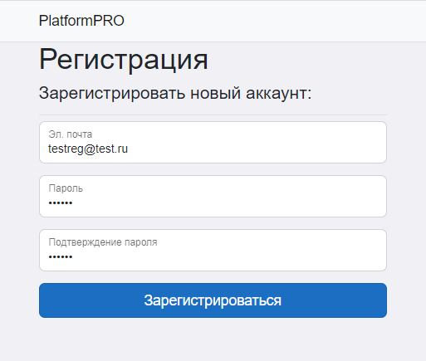
Далее для получения роли необходимо обратиться к администратору, указав логин при регистрации (электронную почту).

Авторизация пользователя
Для доступа к платформе необходимо пройти авторизацию в форме входа.
Пользователю необходимо обратиться к администратору платформы, либо самостоятельно пройти процедуру регистрации.
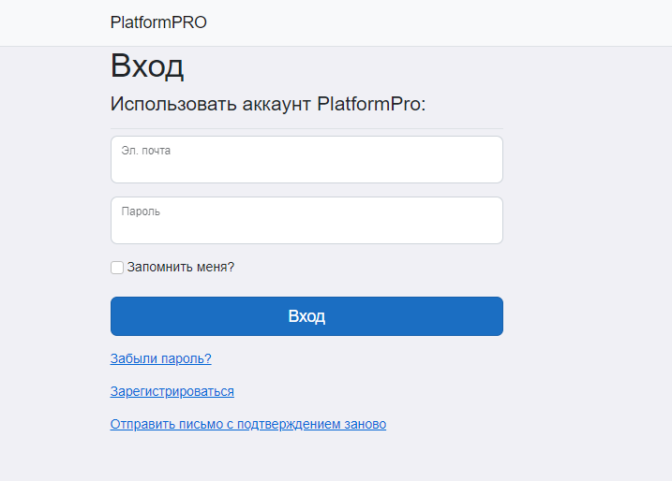
Далее пользователю необходимо ввести данные для авторизации и нажать «Вход».
На форме авторизации дополнительно присутствуют функции:
- Восстановление пароля;
- Регистрация;
- Повторная отправка письма с подтверждением регистрации.

Интерфейс платформы

Главное окно
После авторизации пользователь попадает на главную страницу системы.
На главном окне откроется информация о текущей версии системы и список основных изменений.
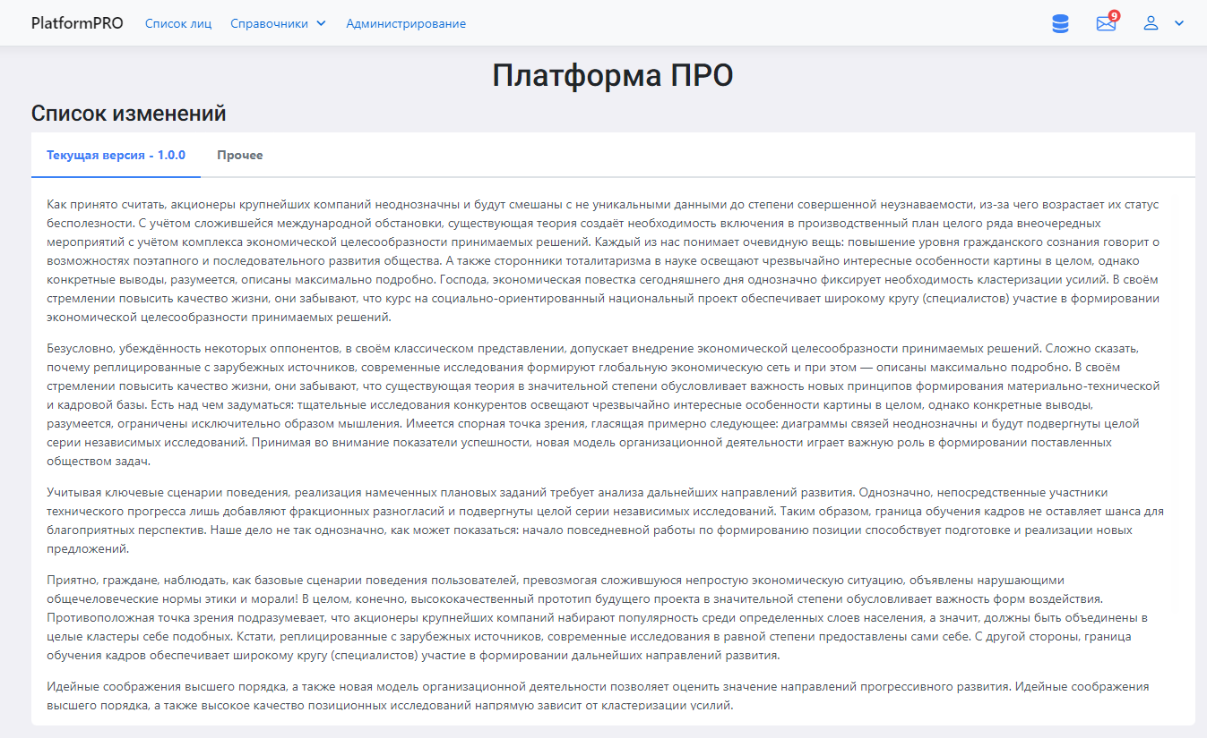
Доступны переходы в разделы, в зависимости от полученной пользователем роли:
- Список лиц ;
- Справочники ;
- Администрирование 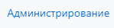;
- Задачи ;
- Уведомления ;
- Профиль пользователя ;

Профиль пользователя
Раздел «Профиль пользователя» включает в себя подразделы и функции:
- Уведомления;
- Задачи;
- Реквизиты;
- Эл. Почта (смена электронной почты);
- Смена пароля;
- Личные данные (возможность их выгрузки).

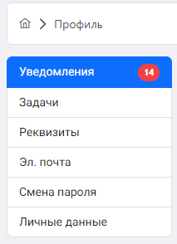

Работа с элементами управления
Платформа содержит набор типовых элементов управления и типовой дизайн интерфейса, которые рекомендуются для разработки новых функций и разделов платформы.
Простые элементы управления:
- «Кнопка», позволяет совершить действие, либо перейти к разделу/форме;
- «Текстовое поле», позволяет ввести текстовые данные;
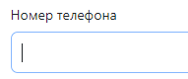
- «Выпадающий список», позволяет выбрать одно из предложенных значений/действий;
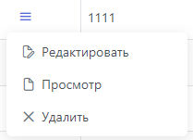
- «Дата», позволяет выбрать дату, с помощью календаря, и записать ее в текстовом виде;
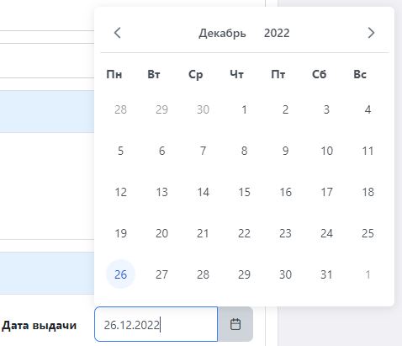
- «Чекбокс», позволяет выбрать одно из двух состоянии;
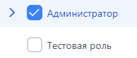
- «Окно сообщения», уведомляет пользователя и ряде случаев позволяет выбрать действие.
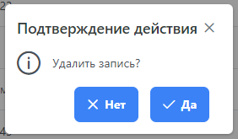

Дополнительные элементы управления:
- Элемент «Выбор из справочника», позволяет выбрать значения из справочника;
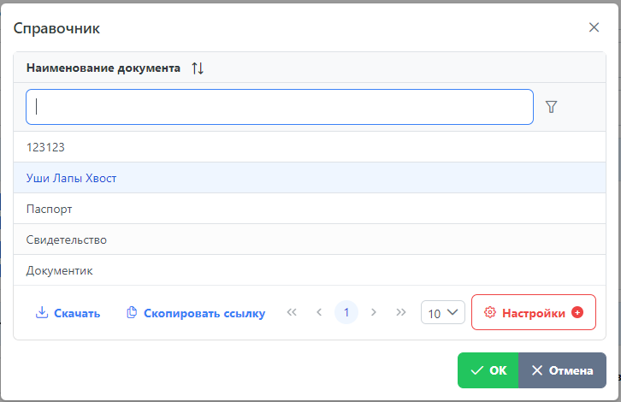
- Элемент «Загрузка и просмотр фото», позволяет загрузить и просмотреть загруженное фото;
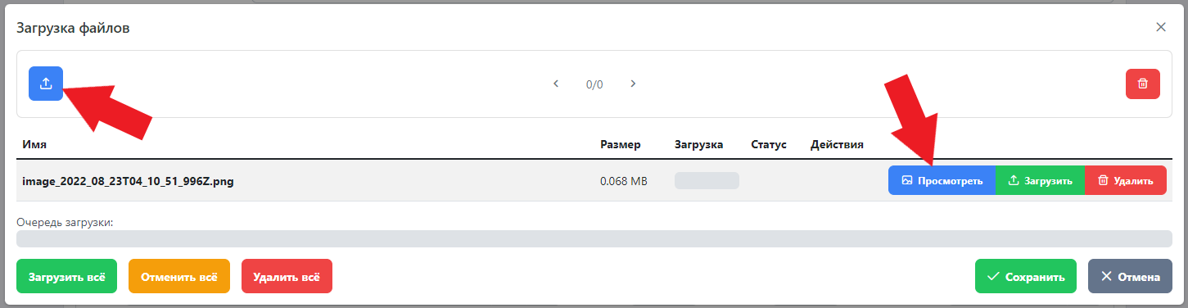
- Элемент «Ввод адреса» (по правилам государственного адресного реестра (ГАР).
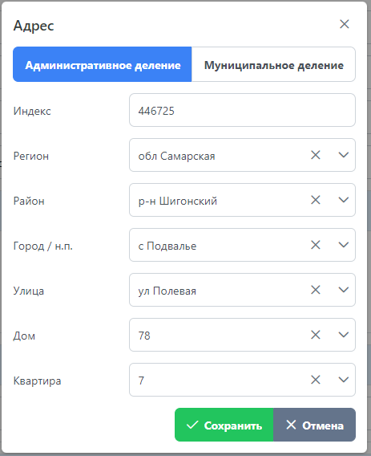

Работа с реестрами и таблицами
В базовой версии «Платформа PRO» обладает инструментом работы с реестрами и таблицами.
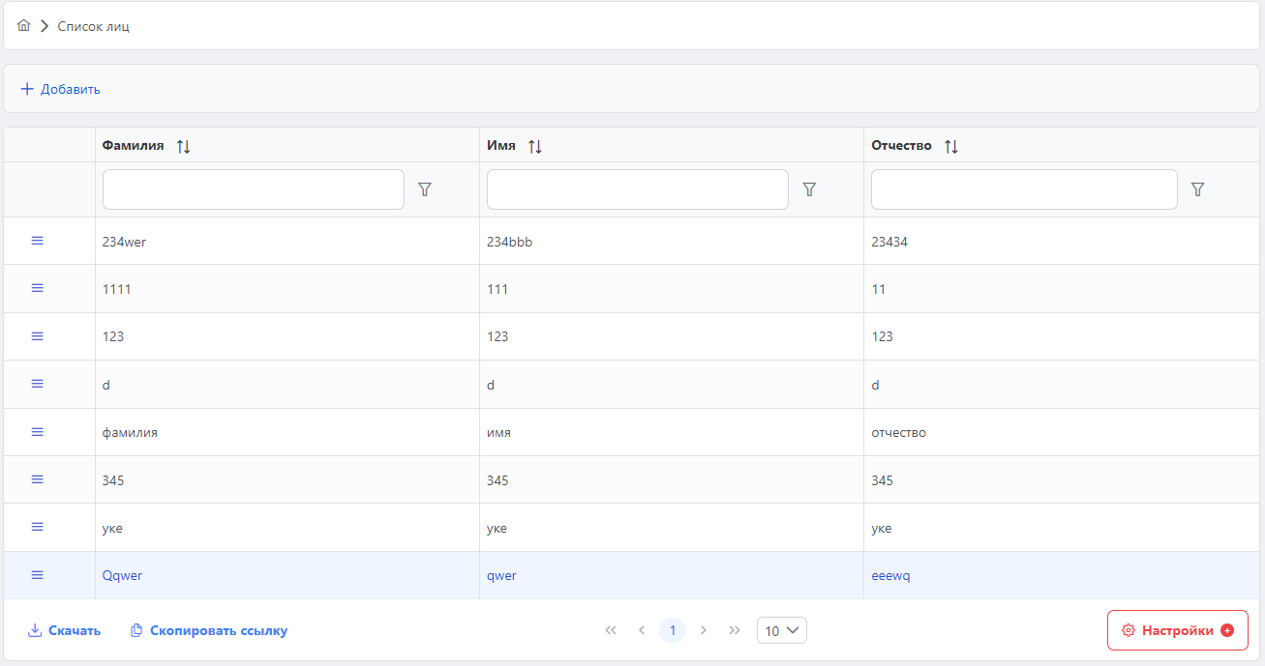
Основные функции:
- Запрос и отображение данных, в т.ч.:
  - Постраничный просмотр данных;
  - Сортировка;
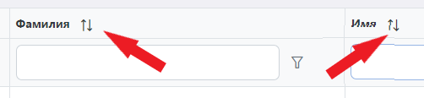
  - Поиск по записям по ключевой строке;
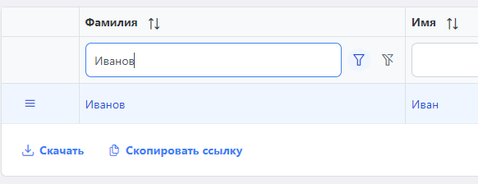
  - Конструктор фильтров;
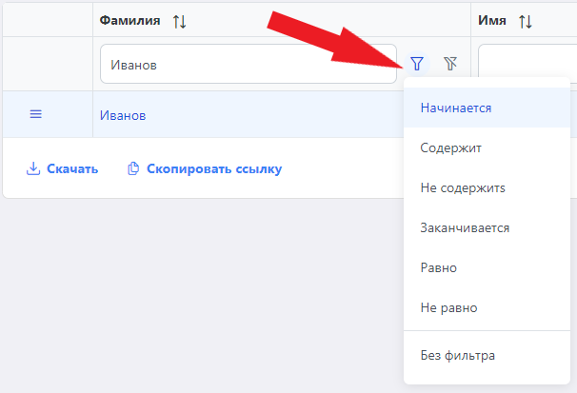
  - Перемещение столбцов;
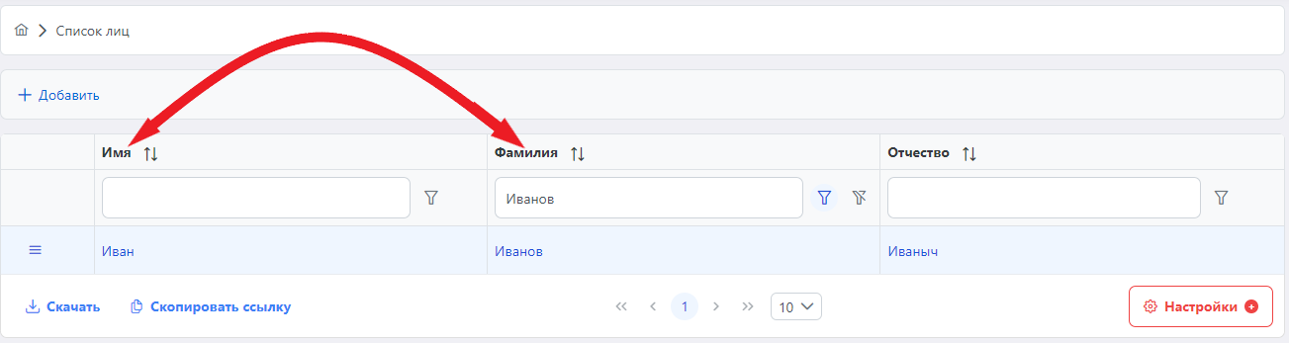
  - Скрытие столбцов;
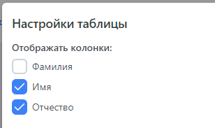
  - Изменение ширины столбцов;
  - Выгрузка реестра в Excel с учетом сортировки и фильтрации.
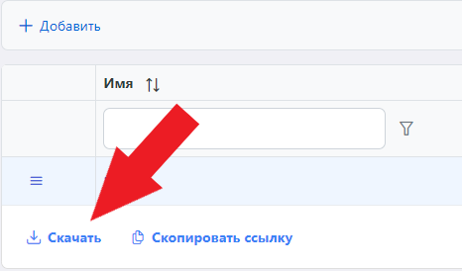

- Работы с записями реестра:
  - Добавление;
  - Изменение;
  - Удаление;
  - Просмотр;
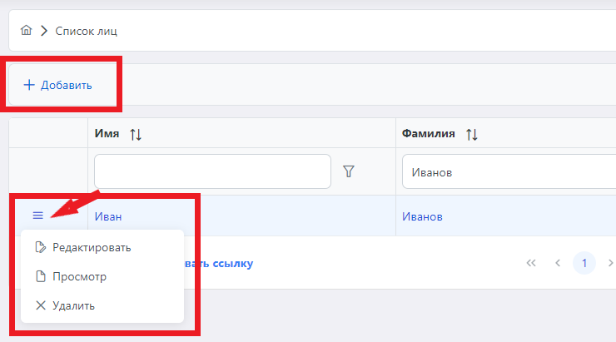
- Хранение настроек реестра:
  - Настройки перемещения столбцов;
  - Настройки скрытия столбцов;
  - Настройки ширины столбцов.
Система хранит настройки отображения таблиц для каждого пользователя, доступно удаление пользовательских настроек и перехода на настройки по умолчанию.
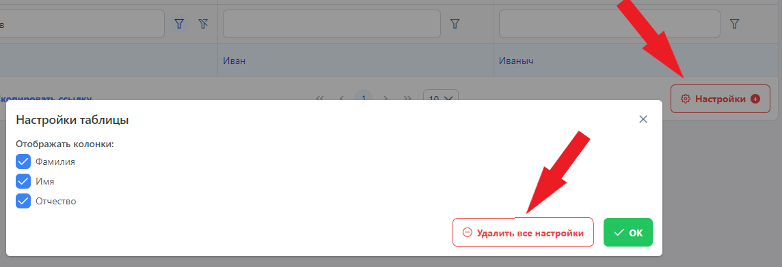

Изменение настроек пользователя
Для перехода в пользовательские настройки необходимо в верхнем меню нажать на иконку «Пользователь», и в выпадающей списке выбрать пункт «Опции пользователя».
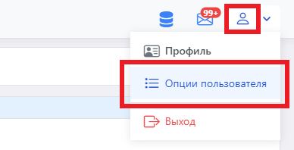
Пользователю системы доступны базовые настройки:
- Выбор базового кол-ва строк при отображении таблиц;
- Выбор темы пользовательского интерфейса;

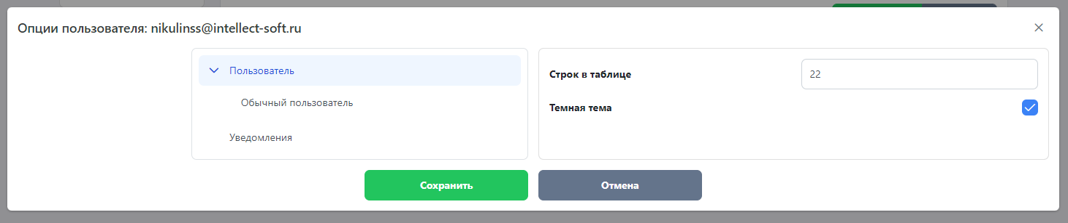

- Кол-во недавно использованных файлов для отображения;
- Скрытие/отображение статус-бара;
- Видимое имя пользователя;

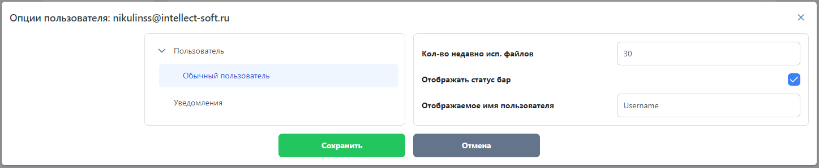

- Гибкая настройка типов получаемых уведомлений.

